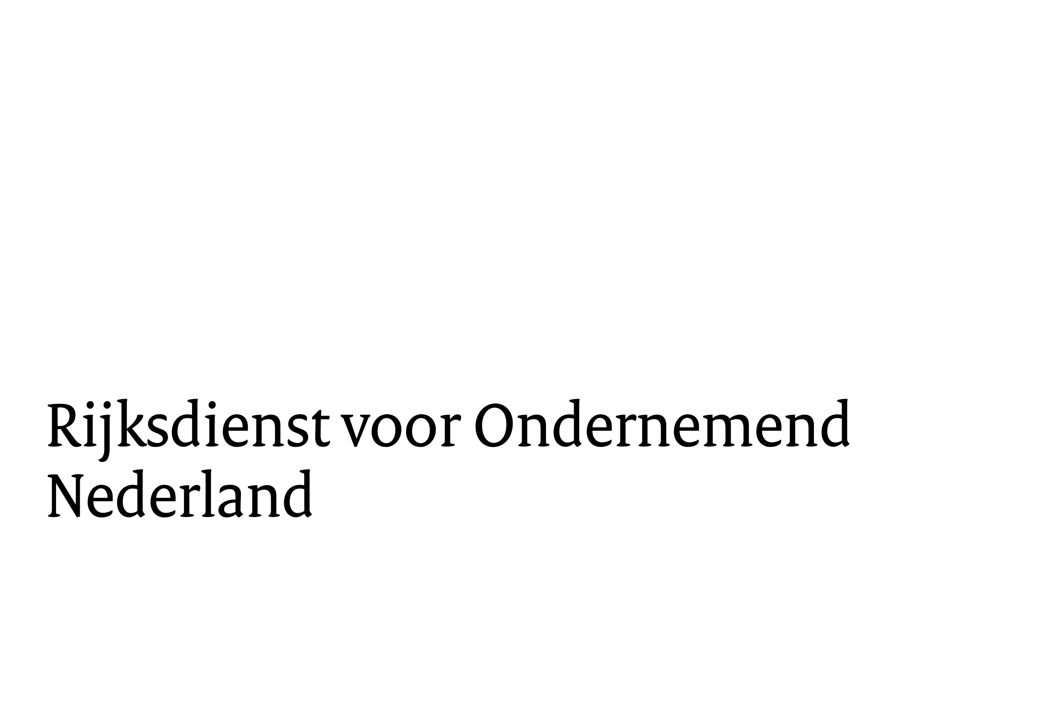**Voortgangsrapportage IPCEI Health**

# Toelichting

**Over dit formulier**

De Rijksdienst voor Ondernemend Nederland (RVO) verleent u een subsidie voor IPCEI Health. Voor deze subsidie bent u verplicht periodiek verslag te doen over de voortgang van het project. U maakt jaarlijks een voortgangsrapportage over het verloop van het project en de resultaten. Hiervoor gebruikt u dit formulier en de bijlage Overzicht realisatie projectkosten.

Met de voortgangsrapportage geeft u aan hoe de projectactiviteiten vorderen en wat de stand van zaken is.

**Wijzigingen**

Zijn er wijzigingen die u nog niet heeft gemeld of zijn er wijzigingen gerelateerd aan de voortgang dan moet u RVO, naast deze voortgangsrapportage, ook een apart wijzigingsformulier toesturen.

Het template van het wijzigingsformulier is u reeds toegezonden of kunt u bij RVO opvragen.

Na het invullen van de formulieren, met de bijlagen die u toevoegt, stuurt u de documenten naar RVO, [beheerprojecten@rvo.nl](mailto:beheerprojecten@rvo.nl).

U ontvangt hier een bevestigingsmail over.

**Meer informatie**

Voor administratieve vragen, voortgangsrapportages of wijzigingsverzoeken van uw project zijn wij te bereiken via mailadres: [beheerprojecten@rvo.nl](mailto:beheerprojecten@rvo.nl). Voor inhoudelijke vragen over uw project kunt u contact opnemen met **Bart Jeroen Bierens** (telefoonnummer: 06 52 47 11 37).

Wij gaan zorgvuldig om met uw persoonsgegevens. Lees meer over ons [privacybeleid](https://www.rvo.nl/over-ons/privacy).

# Algemene gegevens

Naam aanvrager/penvoerder

|  |
| --- |
|  |

Mobiel telefoonnummer

|  |
| --- |
|  |

Projectnaam (Indien van toepassing)

|  |
| --- |
|  |

RVO referentienummer

|  |
| --- |
|  |

Begindatum van de verslagperiode

|  |
| --- |
|  |

Einddatum van de verslagperiode

|  |
| --- |
|  |

# Stand van zaken

## Beschrijf de voortgang geboekt in de verslagperiode.

Benoem de activiteiten per werkpakket en mijlpaal. Houd hierbij de oorspronkelijke projectfasering aan uit de projectportfolio. Omschrijf de voortgang per werkpakket en mijlpaal. Voeg voor elke activiteit, taak, fase, mijlpaal of werkpakket een regel toe om de stand toe te lichten.

|  |  |  |  |  |
| --- | --- | --- | --- | --- |
| **Activiteit, taak, fase, mijlpaal of werkpakket** | **Geplande begindatum** | **Geplande einddatum** | **Status: gestart, lopend, afgerond)** | **Toelichting** |

|  |  |  |  |  |
| --- | --- | --- | --- | --- |
| 1 |  |  |  |  |
| 2 |  |  |  |  |
| 3 |  |  |  |  |
| 4 |  |  |  |  |

## Zijn er commerciële activiteiten uitgevoerd op basis van de tussentijdse resultaten?

Nee

Ja > Geef hieronder een toelichting.

|  |
| --- |
|  |

## Geef de projectkosten op gemaakt in de verslagperiode (begroot/ gerealiseerd), en geef een toelichting op de eventuele afwijkingen.

Vul het ook Format Overzicht realisatie projectkosten in en stuur het mee als bijlage.

|  |
| --- |
|  |

# Knelpunten

Zijn er knelpunten in de uitvoering van het project?

Nee

Ja > Benoem deze knelpunten en geef duidelijk aan of er gevolgen zijn voor de activiteiten, de

planning, de samenwerking met andere partijen, de projectbegroting en de commerciële verwachtingen van de projectresultaten. Geef duidelijk aan per mijlpaal/werkpakket waar het knelpunt zich voordoet. En geef aan hoe u deze knelpunten gaat aanpakken.

Knelpunt

|  |
| --- |
|  |

Gevolg

|  |
| --- |
|  |

Oplossing

|  |
| --- |
|  |

Voeg voor elk knelpunt de gevraagde informatie toe.

# Externe ontwikkelingen

Waren er in de verslagperiode relevante, externe ontwikkelingen in de markt en/of veranderingen in uw concurrentiepositie, omzetverwachting of bedrijfsstrategie?

Nee

Ja > Benoem hieronder de ontwikkelingen en/of veranderingen en geef aan wat hiervan de oorzaken

zijn. Maak duidelijk welke invloed dit heeft op de projectvoortgang en het behalen van de projectresultaten.

Ontwikkeling, verandering

|  |
| --- |
|  |

Oorzaak, verklaring

|  |
| --- |
|  |

Gevolgen

|  |
| --- |
|  |

Voeg voor elke externe ontwikkeling de gevraagde informatie toe.

# Vooruitblik

Verwacht u dat, tegen het einde van de looptijd, de oorspronkelijke mijlpalen en doelstellingen gerealiseerd zijn?

Ja

Nee > Benoem welke belemmeringen u voorziet en hoe u die wilt wegnemen.

Toelichting

|  |
| --- |
|  |

Zijn er veranderingen te verwachten op het economisch perspectief van het project of veranderingen binnen de samenwerking met nationale en eventuele buitenlandse partners.

Ja

Nee > Benoem welke belemmeringen u voorziet en hoe u die wilt wegnemen.

Toelichting

|  |
| --- |
|  |

Verwacht u wijzigingen: Vul dan een wijzigingsverzoek in. Het template van het wijzigingsformulier is u reeds toegezonden of kunt u bij RVO opvragen.

Samenwerking nationale partners

Hoe verloopt de samenwerking binnen het Nederlandse consortium? (Indien er sprake is van een Nederlands consortium.)

Toelichting

|  |
| --- |
|  |

# Hoe verloopt de samenwerking met Europese partners (indien u gebruik maakt van top up van 25%)

(Volgens artikel 25 van de AGVV, lid 6, onderdeel d, punt ii)

|  |  |  |
| --- | --- | --- |
| **Naam Europese partner** | **Beschrijf activiteiten** | **Bijzonderheden** |

|  |  |  |
| --- | --- | --- |
|  |  |  |
|  |  |  |
|  |  |  |
|  |  |  |
|  |  |  |
|  |  |  |
|  |  |  |

# Successen

Zijn er duidelijk aanwijsbare successen van het project, anders dan de behaalde projectresultaten?

Nee

Ja > Benoem de successen en geef daarbij aan op welk gebied (technisch, economisch,

maatschappelijk, samenwerking (nationaal en internationaal), innovatief, standaardisatie, acceptatie) Benoem ook de doorslaggevende succesfactoren.

Succes

|  |
| --- |
|  |

Gebied

|  |
| --- |
|  |

Succesfactoren

|  |
| --- |
|  |

Voeg voor elk succes de gevraagde informatie toe.

# Disseminatie non-IP projectresultaten

Zijn er disseminatie activiteiten over het project te benoemen?

Nee

Ja > geef aan hoe de projectresultaten worden verspreid via conferenties, publicaties,

open access-repositories of gratis of opensource-software

(volgens artikel 25, lid 6, onderdeel b, punt ii van de AGVV of onderdeel d, punt iii)

Datum

|  |
| --- |
|  |

Toelichting disseminatie activiteiten

|  |
| --- |
|  |

Hyperlink

|  |
| --- |
|  |

Benoem alle publicaties

|  |
| --- |
|  |

Zijn er licenties verleend over IP-gerelateerde resultaten tegen marktconforme tarieven.

(volgens artikel 25 van de AGVV, lid 6, onderdeel b, punt ii of onderdeel d, punt iii)

Nee

Ja > geef toelichting

|  |
| --- |
|  |

**Alleen bij top up van 25%:** In welke landen is kennis verspreid over non IP gerelateerde projectresultaten en op welke manier. (volgens artikel 25, lid 6, onderdeel d, punt iii van de AGVV)

|  |
| --- |
|  |

Hebben de media aandacht aan het project besteed?

Nee

Ja > Benoem de artikelen en vindplaatsen of stuur ze zo mogelijk mee met deze rapportage.

Datum

|  |
| --- |
|  |

Titel artikel

|  |
| --- |
|  |

Naam tijdschrift, krant, website, etc.

|  |
| --- |
|  |

Hyperlink

|  |
| --- |
|  |

Benoem alle media aandacht

|  |
| --- |
|  |

# Eventuele opmerkingen

Zijn er nog zaken die u graag wilt benoemen?

|  |
| --- |
|  |

# Ondertekening

De opmaker van de voortgangsrapportage IPCEI Health, gegevens staan vermeld bij 2. Algemene gegevens, verklaart:

Ik verklaar dat ik bevoegd ben dit formulier in te dienen en dat ik het naar waarheid heb ingevuld.

Datum

|  |
| --- |
|  |

Handtekening

|  |
| --- |
|  |